Лабораторная работа №13

Тема: Графики в С.

Цель: Научиться писать программу по графику на языке С.

Задание №1

Постановка задачи: Нарисовать график функции y=x*x

Код программы:

#include <graphics.h>

#include <math.h>

double xmin, xmax, ymin, ymax;

double sx(double x) {

return (x-xmin)/(xmax-xmin)*getmaxx();

}

double sy(double y) {

return getmaxy()-(y-ymin)/(ymax-ymin)*getmaxy();

}

double f(double x) {

return x*x;

}

int main(void) {

initwindow(750, 700);

double x, y;

xmin=-300;  
xmax=300;

ymin=f(xmin);

ymax=f(xmin);

for (x=xmin; x<=xmax; x+=(xmax-xmin)/getmaxx()) {

y=f(x);

if (ymin > y) ymin = y;

if (ymax < y) ymax = y;

}

y=f(xmin);

moveto(sx(xmin), sy(y));

for (x=xmin; x<=xmax; x+=(xmax-xmin)/getmaxx()) {

y=f(x);

putpixel(sx(x), sy(y)-50,15);

}

line(sx(xmin), sy(0)-50, sx(xmax), sy(0)-50);

line(sx(0), sy(ymin), sx(0), sy(ymax));

outtextxy(sx(0)+5, sy(0)-47, "0");

outtextxy(sx(xmax)-20, sy(0)-45, "X");

outtextxy(sx(0)+5, sy(ymax)+10, "Y");

getch();

}

Результат работы программы:

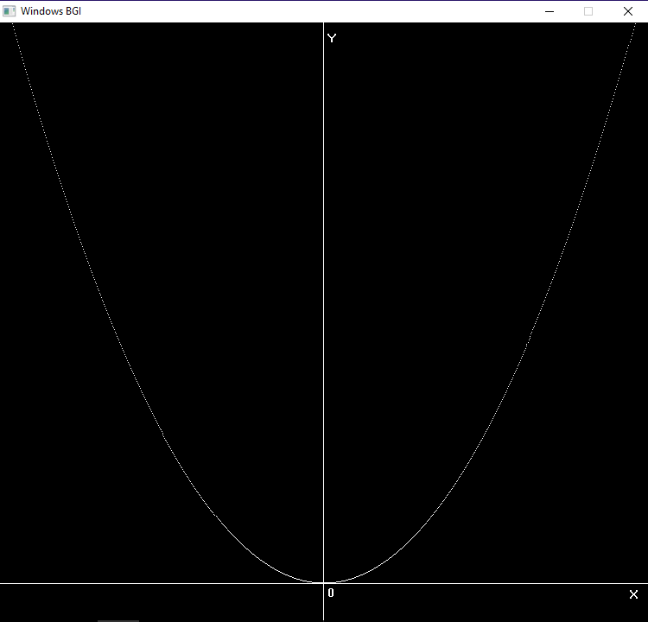

Задание №2

Постановка задачи: 2. Написать программу, которая использует стандартные функции для рисования на белом фоне красного прямоугольника с синей границей и синими диагоналями, и желтого круга с фиолетовой границей в центре экрана.

Код программы:

#include <graphics.h>

#include <math.h>

#define M_PI 3.14

int main(){

int gd = DETECT, gm;   
 initgraph(&gd, &gm, 0);

int mx, my;

mx=(getmaxx()+1)/2;

my=(getmaxy()+1)/2;

setbkcolor(15);

cleardevice();

setfillstyle(SOLID_FILL,RED);

bar(mx-100,my-100,mx+100,my+100);

setlinestyle(SOLID_LINE, 0, THICK_WIDTH);

setcolor(9);

line(mx+100,my-100,mx-100,my+100);

line(mx-100,my-100,mx+100,my+100);

rectangle(mx-100,my-100,mx+100,my+100);

setfillstyle(1,14);

fillellipse(mx,my,50,50);

setcolor(5);

circle(mx,my,50);

circle(mx,my,51);

circle(mx,my,52);

getch();

}

Результат работы программы:

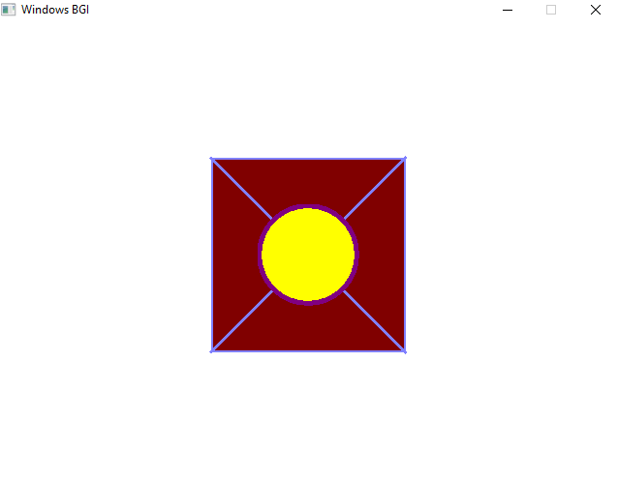

Задание №3

Постановка задачи: Построить график циклоиды.

Математическая модель:

x = a t - b sin t, y = a - b cos t,

при b<a циклоида получается укороченной, при b>a - удлиненной, b = a дает обычную циклоиду.

Код программы:

#include <graphics.h>

#include <math.h>

int main() {

int gd = DETECT, gm; initgraph(&gd, &gm, 0);

int mx, my, t, a, b;

a=15;

b=15;

mx=(getmaxx()+1)/2;

my=(getmaxy()+1)/2;

line(0,my,getmaxx(),my);

line(mx,0,mx,getmaxy());

for (t=-700; t<=700; t++) {

lineto((a*t-b*sin(t))+mx,-(a-b*cos(t))+my);

}

getch();

}

Результат работы программы:

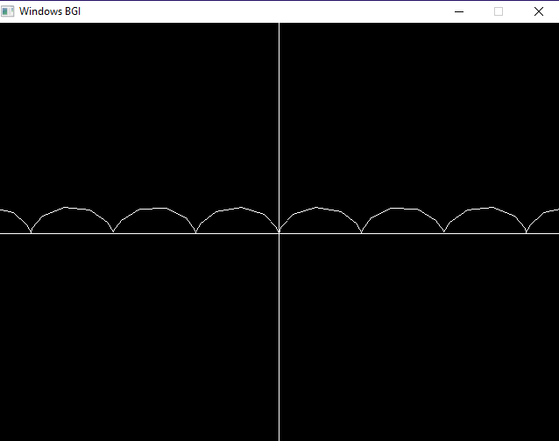

Задание №4

Постановка задачи: Подготовить и отладить программу вычерчивания квадрата, вписанного в окружность. Запрограммировать изменение цветов окружности.

Код программы:

#include <stdio.h>

#include <graphics.h>

#include <math.h>

int main() {

int gd = DETECT, gm;  
 initgraph(&gd, &gm, 0);

int mx, my, x, y, r, i;

mx=(getmaxx()+1)/2;

my=(getmaxy()+1)/2;

printf("Coordinates of window's center - (%d,%d)\n",mx,my);

printf("Center x:");

scanf("%d",&x);

printf("Center Y:");

scanf("%d",&y);

printf("Enter radius of circle:");

scanf("%d",&r);

for (i=1; i<=15; i++){

setfillstyle(1,i);

fillellipse(x,y,r,r);

setfillstyle(SOLID_FILL,3);

bar(x-r/sqrt(2),y-r/sqrt(2),x+r/sqrt(2),y+r/sqrt(2));

getch();

}

getch();

}

Результат работы программы:

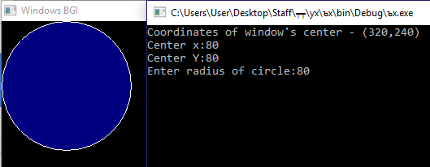

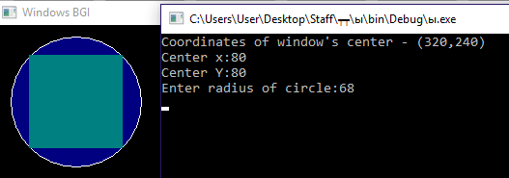

Задание №5

Постановка задачи: Разработать программу изображения точки, движущейся по косинусоиде (y = cos(x)).

Код программы:

#include <graphics.h>

#include <math.h>

int main() {

int gd = DETECT, gm;   
 initgraph(&gd, &gm, 0);

setbkcolor(15);

int midx, midy, x;

midx=(getmaxx()+1)/2;

midy=(getmaxy()+1)/2;

getch();

for (x=0; x<=64; x++) {

line(0,midy,getmaxx(),midy);

line(midx,0,midx,getmaxy());

putpixel(x*10,-(cos(x))*20+240,15);

Sleep(60);

putpixel(x*10,-(cos(x))*20+240,0);

}

}

Результат работы программы:

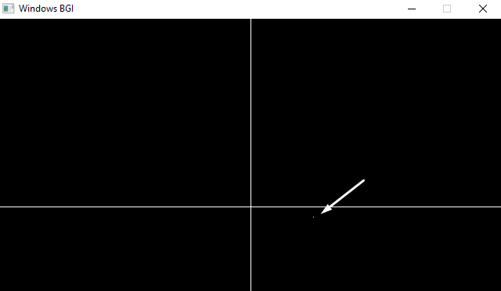

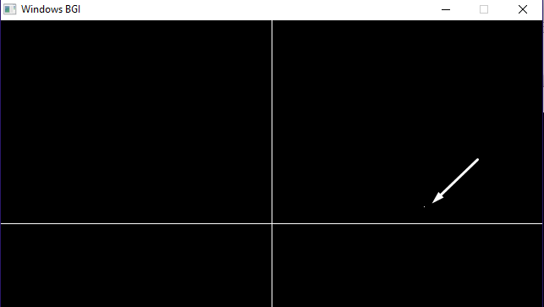

Задание №6

Постановка задачи: Изобразить движущийся на зрителя экран (прямоугольник).

Код программы:

#include <graphics.h>

int main() {

int gd = DETECT, gm;   
 initgraph(&gd, &gm, 0);

int x;

setbkcolor(15);

cleardevice();

getch();

setfillstyle(SOLID_FILL,1);

for (x=1; x<=240; x++) {

bar(-x*1.33+320,-x+240,x*1.33+320,x+240);

Sleep(10);

}

}

Результат работы программы:

